ER5

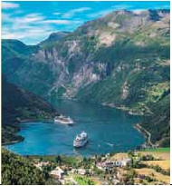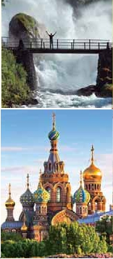

ER7

**Inicio Copenhague - Fin San Petersburgo o Moscú**

ESCANDINAVIA Y RUSIA

**2** noches en Copenhague,**2** Bergen,**2** Fiordos,**1** Oslo,**2** Estocolmo,**1** en crucero,

**1** Tallin,**1** Helsinki,**3** San Petersburgo y**2** Moscú

TRES OPCIONES

**1.** Alojamiento y desayuno más 2 cenas:

Visitas panorámicas a: Bergen, Oslo, Lillehammer, Estocolmo, Tallín, Helsinki,

San Petersburgo y Moscú.

Museo Folclórico y Barcos Vikingos. Cruceros por los ﬁordos: de los Sueños y de Geiranger

Visita al Glaciar de Briksdal en Jostedal, funicular de Bergen, exterior de la Stavkirke de

Lom, visita al Museo Hermitage (con entradas)

**2.** Media pensión más:

Todas las visitas incluidas en la opción 1 más:

Visita al museo Vasa y Ayuntamiento de Estocolmo

**3.** Pensión completa más:

Todas las visitas incluidas en la opción 2

17 19 días

...  desde 2.520 $ USA

SERVICIOS INCLUIDOS EN CADA OPCIÓN

**Día** **3:** Pensión C. **2:** M. Pensión **1:** Aloj. desayuno

**castillos de Copenhague,** como el Rosen-

borg (el “Castillo de las Rosas”), que fue man-

dado construir por el rey Christian IV en el s.

XVII; o el**Christianborg**, que actualmente es

a nuestro hotel, en la región de Sogn og Fjor-

dane, la región de los fiordos.**Cena** (1, 2 y 3)

y alojamiento.

**1**

**Copenhague**

Alojamiento            Alojamiento            Alojamiento

sede del Gobierno de Dinamarca. Tarde libre a

su disposición. Alojamiento.

**DÍA 6.** (Miércoles)**ÁREA DE SOGNDAL-**

**GLACIAR BRIKSDAL- FIORDO**

**GEIRANGER- ÁREA DE GEIRANGER**

**2**

de su-

**Copenhague**

**3**

**Bergen**

Desayuno buffet

Panorámica Cophenhague

Desayuno buffet

Cena

Desayuno buffet

Panorámica Cophenhague

Desayuno buffet

Cena

Desayuno buffet

Panorámica Cophenhague

Desayuno buffet

–

**DÍA 3.** (Domingo)**COPENHAGUE-BERGEN**

**Viaje en avión**

**Desayuno buffet.** A la hora indicada, traslado

al aeropuerto de Copenhague para embarcar

en avión de línea regular con destino a Bergen

**Desayuno buffet.** Por la mañana tempra-

no, nos dirigiremos hacia**Olden**, donde nos

desviaremos hacia el**famoso glaciar de**

**Briksdal**, un brazo del glaciar más grande de

2

(vuelo no incluido),**“capital” de los fiordos**.

perficie. Tiempo libre para disfrutar a su ritmo

**4**

**Bergen**

**5**

Fiordo de los

Sueños

**Bergen**

**6**

Fiordo Geiranger

Glaciar Briksdal

**A. Songdal**

**7**

Oslo

Lillehammer

Lom

**Area Stryn**

Desayuno buffet

Panorámica Bergen

Almuerzo

Subida en Funicular

Bergen

Cena

Desayuno buffet

Crucero Fiordo de los

Sueños

Cena

Desayuno buffet

Crucero Fiordo Geiranger

Glaciar de Briksdal

Almuerzo

Cena

Desayuno buffet

Museo Vikingo

Museo Folclórico

Paseo Lillehammer

Almuerzo

Visita exterior Stavkirke

Cena

Desayuno buffet

Panorámica Bergen

-

Subida en Funicular

Bergen

Cena

Desayuno buffet

Crucero Fiordo de los

Sueños

Cena

Desayuno buffet

Crucero Fiordo Geiranger

Glaciar de Briksdal

–

Cena

Desayuno buffet

Museo Vikingo

Museo Folclórico

Paseo Lillehammer

–

Visita exterior Stavkirke

Cena

Desayuno buffet

Panorámica Bergen

-

Subida en Funicular

Bergen

–

Desayuno buffet

Crucero Fiordo de los

Sueños

–

Desayuno buffet

Crucero Fiordo Geiranger

Glaciar de Briksdal

–

Cena

Desayuno buffet

Museo Vikingo

Museo Folclórico

Paseo Lillehammer

–

Visita exterior Stavkirke

Cena

Llegada, asistencia y traslado al hotel.**Cena**

(opciones 2 y 3) y alojamiento.

**DÍA 4.** (Lunes)**BERGEN**

**Desayuno buffet.** Por la mañana realizare-

mos la**visita panorámica**. Veremos las casas

del**barrio Bryggen,** que son Patrimonio de

la Humanidad y que se han convertido en el

símbolo de Bergen. Pasearemos por el**barrio**

**de Nordnes** (donde se encuentra la calle más

fotografiada de la ciudad), por el**Teatro,** la

sala de**Conciertos,** la**Universidad,** la**Igle-**

**sia de María**

el edificio más antiguo de la ciudad). Termi-

naremos la visita en el famoso**“Fisketorget”,**

**el mercado de pescado** al aire libre, donde

podrán probar productos del mar de alta cali-

dad.**Almuerzo** (3). Tarde libre, durante la cual

tendrán oportunidad de visitar el “Gamle Ber-

gen” y “Troldhaugen” a las afueras de Bergen;

allí se encuentra la**casa del famoso compo-**

**sitor Edvard Grieg.** Al final de la tarde**subida**

**incluida en funicular a la Fløyfjellet,** desde

de esta experiencia única. Les recomenda-

mos que usen calzado deportivo para subir el

camino que lleva al pie del glaciar.**Almuerzo**

(3). A continuación, nos dirigiremos hacia**He-**

**llesylt** para embarcar en un crucero, también

incluido, en el que recorreremos el**especta-**

**cular Fiordo de Geiranger**. Desembarque en

Geiranger y continuación hasta nuestro hotel,

en esta ocasión al norte de la región del Nor-

dfjord.**Cena** (1, 2 y 3) y alojamiento.

**DÍA 7.** (Jueves)**ÁREA DE STRYN-OSLO**

**Desayuno buffet.** A primera hora de la maña-

na, salida hacia**Oslo**, la ciudad más grande

de Noruega, ubicada en la cabecera del fiordo

**Oslofjord** (que se extiende a lo largo de más

en el pueblo de**Lom**, y a continuación seguire-

mos nuestra ruta por el valle de Gudbrandsdal

hasta**Lillehammer**, donde se celebraron los

Juegos Olímpicos de 1994.**Almuerzo** (3). Por

la tarde llegaremos a**Oslo** y realizaremos la**vi-**

**sita** incluida de la ciudad. Veremos, entre otras

donde se puede disfrutar de una bellísima vista

cosas: el**Parque Vigeland,** un museo al aire

**8**

Karlstad

**Oslo**

**9**

**Estocolmo**

Desayuno buffet

Paseo por Karlstad

Almuerzo

Panorámica de Oslo

Cena

Desayuno buffet

Panorámica Estocolmo

Museo Vasa

Ayto. de Estocolmo

Almuerzo

Cena

Desayuno buffet

Paseo por Karlstad

–

Panorámica de Oslo

Cena

Desayuno buffet

Panorámica Estocolmo

Museo Vasa

Ayto. de Estocolmo

–

Cena

Desayuno buffet

Paseo por Karlstad

–

Panorámica de Oslo

–

Desayuno buffet

Panorámica Estocolmo

–

–

–

–

panorámica de la ciudad y su fiordo.**Cena** (2 y

3) y alojamiento.

**DÍA 5.** (Martes)**BERGEN- FIORDO DE LOS**

**SUEÑOS-ÁREA DE SOGNDAL**

**Desayuno buffet.** A primera hora de la ma-

ñana nos dirigiremos hacia la región de**Sogn**

**og Fjordane.** Efectuaremos una breve para-

da en**Voss**, donde se encuentra una de las

estaciones de ferrocarril de las que parte el

famoso**tren de Flam**, una obra maestra de

libre con las esculturas en granito y bronce del

artista noruego Gustav Vigeland; pasaremos

por la calle de**Karl Johan,** donde podremos

contemplar el**Palacio Real, la Universidad**

**y el Parlamento.** Nos acercaremos a la**For-**

**taleza de Akershus,** desde donde tendrán

una bonita vista panorámica sobre el puerto

y el**Ayuntamiento de Oslo. Cena** (2 y 3) y

alojamiento.

**DÍA 8.** (Viernes)**OSLO-ESTOCOLMO**

**10 al 19**

**DÍA 1.** (Viernes)**COPENHAGUE**

Llegada a Copenhague y traslado al hotel.

Tiempo libre. Alojamiento.

**DÍA 2.** (Sábado)**COPENHAGUE**

**Desayuno buffet.** A primera hora realizare-

mos una**visita panorámica** de la capital da-

nesa en la que recorreremos sus principales

monumentos: la**plaza del Ayuntamiento;**

**la Sirenita**, que se ha convertido en un ver-

dadero símbolo de la ciudad; la**Gliptoteca**

**Carlsberg** o el**palacio de Amalienborg**, que

está formado por cuatro palacios rococó y que

desde el siglo XVIII es residencia real. Les re-

comendamos que realicen a continuación una

**excursión opcional** a alguno de los**famosos**

ingeniería.**Almuerzo** (3). A continuación nos

embarcaremos para disfrutar de un especta-

cular**crucero incluido** de 2 horas aproxima-

damente por el “rey de los fiordos”, el**Sogne-**

**fjord (“Fiordo de los Sueños”)**, el más bello

y profundo del país. Esta región es uno de

los tesoros naturales más hermosos que nos

puede ofrecer Noruega; centenares de fiordos

van serpenteando tierra adentro desde el litoral

hasta la montaña. Desembarque. Efectuare-

mos una parada en Fjaerland para contemplar

el**Böyabre**, uno de los brazos del Glaciar de

Jostedal. A última hora de la tarde llegaremos

**Desayuno buffet.** A primera hora de la ma-

ñana, visitaremos el**Museo de los Barcos**

**Vikingos** donde veremos naves rescatadas de

terrenos cercanos a Oslo, y el**Museo Folcló-**

**rico**, con muestras de las diferentes culturas

de norte a sur de Noruega. A continuación

salimos hacia la capital de Suecia,**Estocol-**

**mo**. Breve parada en la frontera y, a continua-

ción, atravesaremos por pueblos de la región

de Värmland hasta llegar a**Karlstad**, ciudad

ubicada entre el legendario lago Vänaren y la

desembocadura del Río Klar. En ella parare-

mos a descansar y haremos un recorrido con

**132** PANAVISIÓN

Hellesylt

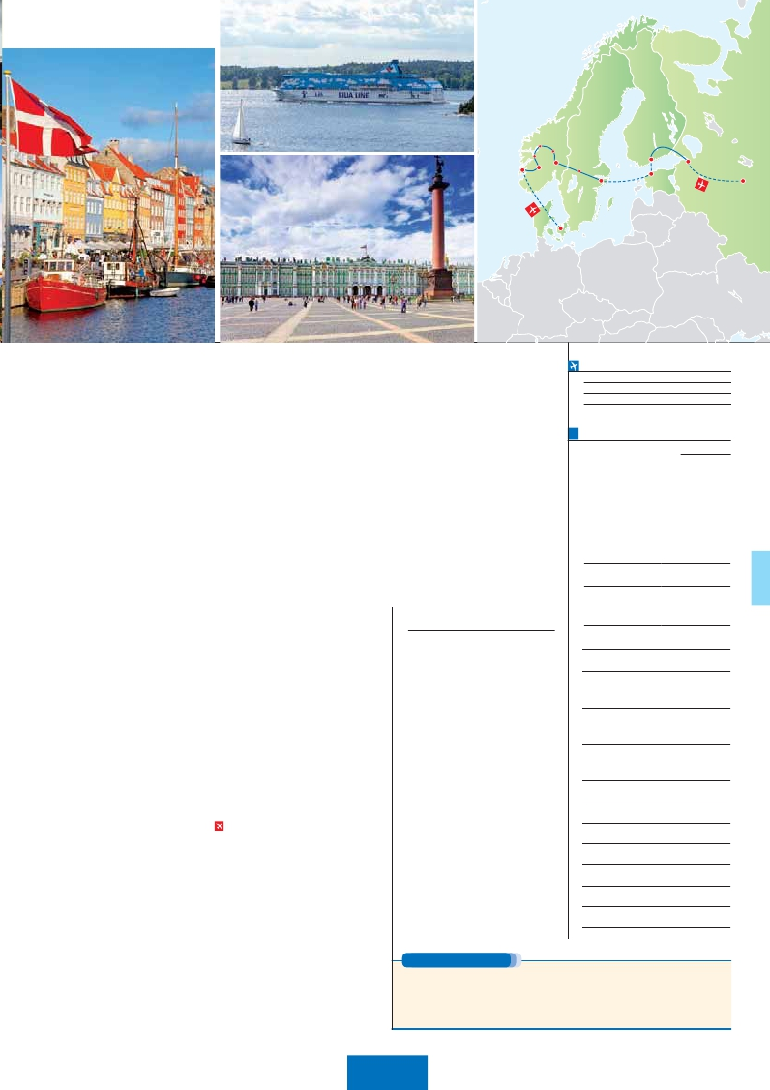

Stryn

Leikanger

Lillehamer

Oslo

Helsinki          San Petersburgo

Bergen

Karlstad

Estocolmo

Tallin

Moscú

Copenhague

nuestro guía.**Almuerzo** (3). A última hora de la

**Ciudad**         **Baja Media  Alta   Indiv.**

tarde llegaremos a Estocolmo.**Cena** (2 y 3) y

alojamiento.

**DÍA 9.** (Sábado)**ESTOCOLMO**

**Desayuno buffet.** A primera, hora realizare-

mos la**visita panorámica** de Estocolmo.

Recorreremos la Ciudad Vieja, donde están el

Palacio Real, la Catedral y la Torre Kaknäs, una

de las atracciones más turísticas de la ciudad.

A continuación, realizaremos una visita opcio-

nal al**Ayuntamiento de Estocolmo** y al**Mu-**

**seo Vasa**, (2 y 3). Tarde libre.**Cena** (2 y 3) y

alojamiento.

**DÍA 10.** (Domingo)**ESTOCOLMO**

**Desayuno buffet**. Día libre. Le recomendamos

realizar una visita opcional l Palacio de Drott-

ningholm conocido como el Versalles Sueco.

**Cena** (2 y 3). Alojamiento

**DÍA 11.** (Lunes)**ESTOCOLMO-TALLIN**

**(Noche a bordo)**

**Desayuno buffet**. Por la mañana les propo-

nemos una preciosa**excursión opcional** a

las cercanas ciudades de**Sigtuna y Uppsa-**

**la**, cuna de la civilización sueca.**Almuerzo**

(3). Por la tarde, a la hora que se indique, nos

dirigiremos hacia el puerto para embarcar en

un**crucero** con destino a**Tallin. Cena** (2 y 3)

y noche a bordo. Alojamiento en camarotes

dobles.

**DÍA 12.** (Martes)**TALLIN**

Espléndido**Desayuno buffet** a bordo**.** Des-

embarque en Tallin.**Visita panorámica** de la

ciudad, capital de la República de Estonia, una

de las**joyas ocultas** del Báltico. La visita se

realizará a pie para poder gozar del ambien-

te histórico de sus calles. Es tal**la belleza de**

**esta ciudad** que ha recibido el sobrenombre

de la**“Praga del Báltico”**.**Almuerzo** (3). Tar-

de libre.**Cena** (2 y 3) y alojamiento.

**DÍA 13.** (Miércoles)**TALLIN-HELSINKI**

**Desayuno buffet.** A primera hora de la ma-

ñana, embarcaremos con destino a**Helsinki**.

Esta ciudad es también llamada La Blanca

Capital Nórdica. Las influencias del este y del

oeste se funden en un armonioso conjunto.

Llegada y**visita panorámica** de la ciudad.**Al-**

**muerzo** (3). Tarde libre a disposición.**Cena** (2

y 3) y alojamiento.

(3).**Visita panorámica de la ciudad**. Recorre-

remos la Avenida Nevsky, calle principal de la

ciudad, en la que se destacan los edificios de

la Torre de la Duma Urbana y la de la Casa del

Libro. Pasaremos por el**malecón y el Jardín**

**de Verano** y admiraremos la**Catedral de San**

**Isaac**. Para finalizar la visita contemplaremos

la**Catedral de Nuestra Señora de Kazán**,

**Cena** (2 y 3) y alojamiento.

**DÍA 15.** (Viernes)**SAN PETERSBURGO**

**Desayuno buffet.** Por la mañana,**visita in-**

**cluida al Museo Hermitage**, uno de los más

grandes del mundo.**Almuerzo** (3). Por la tar-

de, visita opcional a la**Fortaleza de Pedro y**

**Pablo**, en la isla de Zayachi, a orillas del Neva.

**Cena** (2 y 3) y alojamiento.

**DÍA 16.** (Sábado)**SAN PETERSBURGO**

**Desayuno buffet**. Día libre en esta preciosa

ciudad para actividades personales, compras,

etc. Sugerimos visitar opcionalmente**Petrod-**

**vorets** (antigua Peterhof), bella ciudad situada

Golfo de Finlandia. Pedro I decidió construir

aquí su sede veraniega con tanto lujo que

dejó en la sombra al Palacio de Versalles. Es

fuentes y siete magníficos parques con un área

**Almuerzo** (3). Tarde

libre.**Cena** (2 y 3). Alojamiento.

**DÍA 17.** (Domingo)**SAN PETERSBURGO**

**Desayuno buffet**. A la hora indicada se efec-

tuará el traslado al aeropuerto. Fin del viaje y

de nuestros servicios para pasajeros de 16

días.

**Pasajeros de 19 días, con Moscú:**

**DÍA 17.** (Domingo)**SAN PETERSBURGO-**

**MOSCÚ**

**Viaje en avión (incluido en precio)**

**Desayuno buffet.** Tiempo libre hasta la hora

indicada. Traslado al aeropuerto para embar-

car en avión con destino a Moscú. Llegada y

traslado al hotel. Tiempo a su disposición para

empezar a conocer la capital de la Federación

Rusa, situada en el centro de la parte europea

de Rusia, a orillas del río Moscova. Fue funda-

1263 el príncipe Daniel, hijo de Alejandro Ne-

vski, decide fijar allí su residencia y convertirla

Intercesión, más conocida como Templo de

San Basilio; admiraremos el Convento de las

Doncellas, con el lago adyacente que inspiró

a Tchikovsky la composición de la música del

ballet “El Lago de los Cisnes”; también pasare-

mos por el Teatro Bolshoi; etc.**Almuerzo** (3).

Por la tarde visitaremos el recinto amurallado

del**Kremlin,** antigua residencia de los zares

y actual sede de la Presidencia. En esta visita

podrá disfrutar de la mágica Plaza de las Cate-

drales: la Catedral de la Asunción (la más im-

portante de Rusia), la Catedral de la Anuncia-

ción y la de San Miguel Arcángel. Realizaremos

también la visita incluida al**Metro de Moscú,**

conocido con el sobrenombre de “palacios

subterráneos”.**Cena** (2 y 3) y alojamiento.

**DÍA 19.** (Miércoles)**MOSCÚ**

**Desayuno buffet.** A la hora indicada se efec-

tuará el traslado al aeropuerto. Fin del viaje y

de nuestros servicios.

**INCLUIDO EN EL TOUR**

**Vuelos:** San Petersburgo-Moscú en

viaje de 19 días.

**Autopullman** para recorrido interno.

**Traslados** aeropuerto-hotel-aeropuerto.

**Guía acompañante:** durante todo

el tour.

**Hoteles:** de absoluta garantía. Los

indicados para cada destino; en

habitación doble o combi con baño/

ducha privado.

**Seguro de Viaje**

**NOTAS**

-

das no incluyen las bebidas. La entrada a la Stavkir-

ke no está incluida.

cerrado los domingos.

variación del itinerario debido al fin de operativa de

los ferrys de Gudvangen a Kaupanger y de Hellesylt

a Geiranger. Consultar.

verse alterado, desviado fuera de la ciudad por la

celebración de ferias y congresos.

Visados no incluidos. Deberá consultar requisitos y

condiciones a la entidad que corresponda en su país

de origen.

**FECHAS DE INICIO COPENHAGUE**

**Julio**            13   27

**Agosto**         10   24

**Septiembre**       7

T. Baja   T. Media   T. Alta

**PRECIOS POR PERSONA $ USA en hab. doble**

**17 días**  **19 días**

**Opción 1** . . . . . . . . . . . . . .   **2.520 3.585**

**Opción 2** . . . . . . . . . . . . . .   **2.920 4.170**

**Opción 3** . . . . . . . . . . . . . .   **3.425 4.910**

Spto. habitación individual. .    **880 990**

Temporada Media. . . . . .     **145 145**

Temporada Alta. . . . . . . .     **160 160**

Bono de anulación sin gastos     **30 30**

**NOCHES EXTRAS por persona en AD**

**Spto.**

**Copenhague..... 120**  **130**  **130**    **80**

**S. Petersburgo .. 115**  **140**  **140**    **70**

**Moscú...............**   **90**  **120**  **120**    **60**

**HOTELES previstos o similares**

**Copenhague** AC Hotel Bella Sky****     Ciudad

www.marriott.com

**Bergen**    Scandic Byparken**** Centro

www.scandichotels.com

Scandic Flesland****Aeropuerto

www.scandichotels.com

**Area**       Leikanger****       Leikanger

**Sognefjord**  www.leikanger-fjordhotel.no/

Hotel Mundal****    Leikanger

www.hotelmundal.no

**Area**       Loenfjord****          Loen

**Stryn**      www.loenfjord.no/norsk/forside

Grotli hotel***         Loen

www.grotli.no

**Oslo**       Scandic Solli****      Centro

www.scandichotels.no

**Estocolmo**  Scandic Foresta****   Ciudad

www.scandichotels.com

**Barco**     Silja Line****        Crucero

www.tallinksilja.com/espanjol

**Tallin**      Tallink City Hotel****  Ciudad

www.tallink-hotels.com

**Helsinki**    Scandic Park****     Ciudad

www.scandichotels.fi

**San**        Park I. Pulkovskaya**** Ciudad

**Petersburgo**  www.parkinn.com

**Moscú**     Korston Hotel ****     Ciudad

www.korston.ru

**DÍA 14.** (Jueves)**HELSINKI-**

**SAN PETERSBURGO**

**Desayuno buffet**. Salida en tren o autopull-

man hacia San Petersburgo, una de las ciuda-

des más hermosas del mundo, proyectada y

mandada construir por el zar Pedro I el Grande

**Almuerzo**

en la capital del Imperio Ruso.**Cena** (2 y 3) y

alojamiento.

**DÍA 18.** (Lunes)**MOSCÚ**

**Desayuno buffet.** Por la mañana efectuare-

mos la**visita a la ciudad de Moscú.** Partimos

hacia la Plaza Roja, en la que se encuentran el

Museo de Historia (s. XIX) y la Catedral de la

**PRE O POST VIAJE**

Si lo desea, añada 3 días extras en Madrid o Lisboa, o participe en un tour por Andalucía de 5 días.

**Madrid**.......................................    **3** días /**2** noches     desde**290 $**  ver pág. 247

**Lisboa** ......................................    **3** días /**2** noches     desde**410 $**  ver pág. 248

**Andalucía y Toledo** .................    **5** días /**4** noches     desde**800 $**  ver pág. 249

**133** PANAVISIÓN